**파이썬프로그래밍 개인 프로젝트 사용법 매뉴얼과 실행결과 (2019112489 이세영)**

* 사용법 매뉴얼

**[중앙도서관 리더즈SNS]** 프로그램은 중앙도서관 이용자들이 책에 대한 정보를 공유하고, 쉽게 책을 추천받을 수 있도록 만들어진 SNS 프로그램입니다.

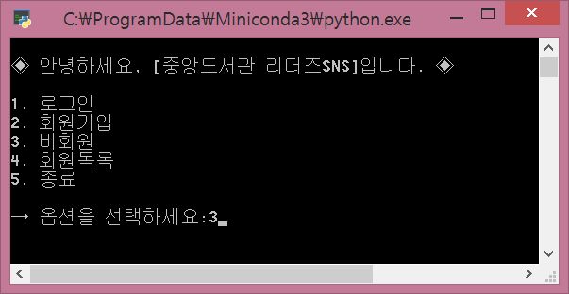

첫 화면에서는 다음과 같이 메뉴가 나옵니다.

1. **로그인** 선택 시 아이디와 비밀번호를 입력해 로그인 합니다.
2. **회원가입** 선택 시 아이디와 비밀번호, 한 줄 소개를 입력 받아 회원가입을 합니다.

입력한 아이디가 이미 사용중인 경우에는 새로 아이디를 입력해야 합니다.

1. **비회원** 선택 시 타임라인에 게시된 글을 열람할 수 있습니다. 열람만 할 수 있습니다.

다른 기능들을 사용하기 위해서는 로그인을 해야 합니다.

1. **회원목록** 선택 시 가입된 회원들의 프로필을 보여줍니다.
2. **종료** 선택 시 프로그램을 종료합니다.

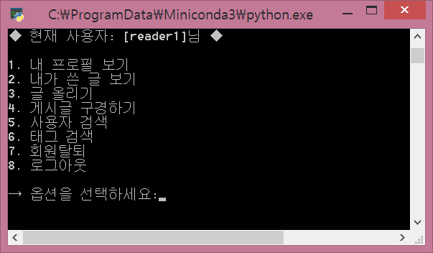

로그인하게 되면 보이는 화면입니다.

1. **내 프로필 보기** 선택 시 내 프로필을 볼 수 있습니다. 프로필에는 내 ID와 레벨, 한 줄 소개, RP, 관심 태그가 기재되어 있습니다.

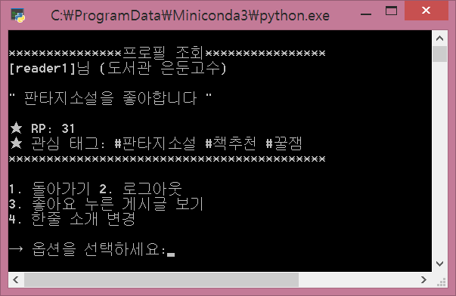RP는 Reading Point를 나타내며 게시글을 올리거나 내가 작성한 글에 좋아요가 눌렸을 때 포인트를 얻을 수 있습니다. 이 RP를 바탕으로 사용자는 레벨을 올릴 수 있습니다.

레벨은 도서관 뉴비, 도서관 라이트유저, 도서관 애용자, 도서관 은둔고수, 도서관 고인물로 분류됩니다.

(원활한 프로그램 테스트를 위해 레벨은 RP 10 단위로 구분하였고, 게시글 작성 시 RP 10 획득, 작성한 글에 좋아요가 눌릴 시 RP 1 획득으로 설정해 두었습니다.)

이 레벨과 RP를 바탕으로 사용자들은 정보공유성 글의 작성자에 대한 신뢰도를 어느정도 가질 수 있게 될 것입니다.

관심 태그는 사용자가 작성한 글에 사용된 태그들 중 가장 많이 사용된 태그 top 3를 보여줍니다. 이 관심 태그를 통해 서로의 관심사를 사용자들은 캐치할 수 있을 것입니다.

1-3 **좋아요 누른 게시글 보기** 선택 시에는 자신이 좋아요를 눌렀던 게시글들을 볼 수 있습니다. 이 기능을 통해 사용자들은 책 추천 리스트와 같은 글들을 스크랩할 수 있습니다.

1-4 **한 줄 소개 변경** 선택 시 프로필에 나와있는 한 줄 소개를 바꿀 수 있습니다. 한 줄 소개는 공백 포함 25자 이내로 설정 가능 합니다.

1. **내가 쓴 글 보기** 선택 시 내가 작성했던 글들을 볼 수 있습니다. (게시글에 기재된 내 레벨은 작성 당시의 레벨입니다)

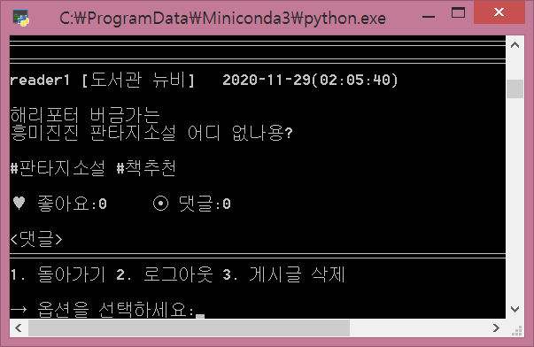2-3 **게시글 삭제** 선택 시 내가 작성했던 글 목록에서 글을 선택해 삭제할 수 있습니다. 글을 삭제하게 되면 해당 글을 작성했을 때 받은 RP 10, 그리고 해당 글의 좋아요 수만큼 다시 RP가 차감됩니다.

또한 삭제한 글에 사용된 태그 역시 내가 사용한 태그에서 사라지게 되기 때문에 나의 관심 태그에도 영향이 갈 수 있습니다.

1. **글 올리기** 선택 시 게시글을 작성할 수 있습니다.

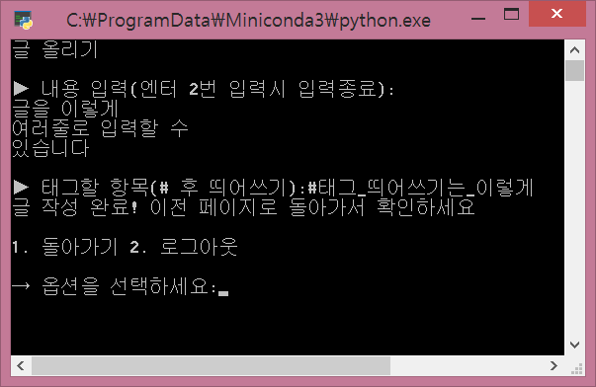 엔터를 2번 입력하게 되면 글의 내용을 그만 입력할 수 있습니다

태그 사용시 #를 단어의 앞에 붙여주고 띄어쓰기를 통해 태그와 태그를 구분합니다.

1. **게시글 구경하기** 선택 시 타임라인의 글을 구경할 수 있습니다.

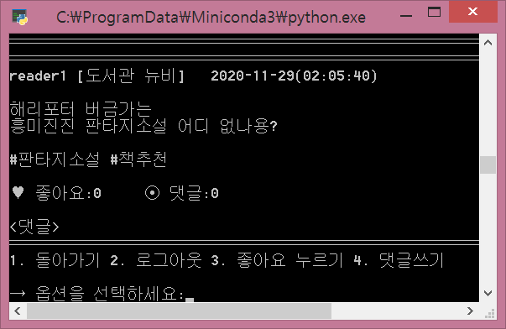4-3 **좋아요 누르기** 선택 시 타임라인 글들 중 원하는 글을 골라 좋아요를 누를 수 있습니다. 좋아요는 한 게시글에 하나만 누를 수 있습니다.

4-4 **댓글쓰기** 선택 시 타임라인 글들 중 원하는 글을 골라 댓글을 쓸 수 있습니다. 댓글은 게시글과 다르게 한 줄만 쓸 수 있습니다

1. 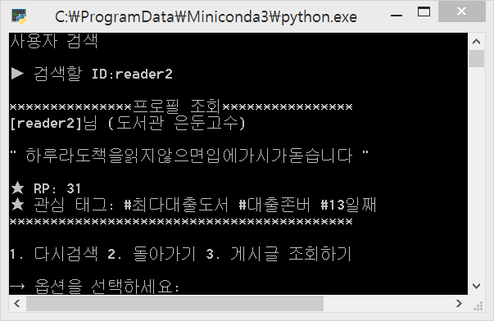**사용자 검색** 선택 시 사용자의 ID를 입력해 해당 사용자의 프로필을 볼 수 있습니다.

5-3 **게시글 조회하기** 선택 시 해당 사용자가 작성한 글들을 볼 수 있습니다.

이 기능을 통해 꾸준한 업로드를 하는 사용자의 글을 한 번에 볼 수 있습니다.

1. **태그 검색** 선택 시 검색한 태그가 포함된 모든 글을 볼 수 있습니다.

태그를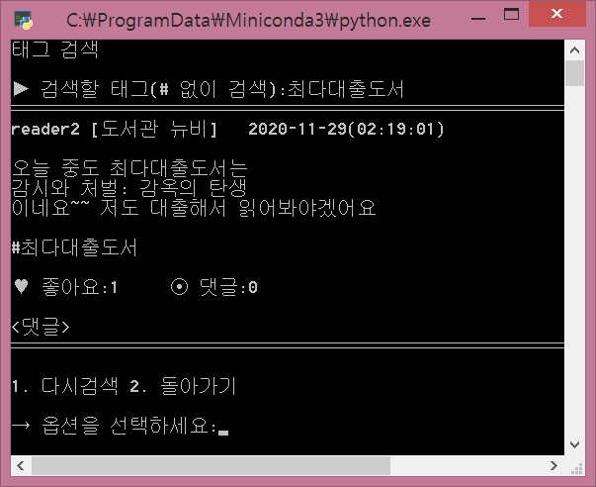 검색할 때 #는 제외하고 검색해야 합니다.

이 태그 검색 기능은 사용자들이 원하는 정보를 쉽게 찾을 수 있도록 도와줄 것입니다.

1. **회원 탈퇴** 선택 시 탈퇴처리 됩니다.

회원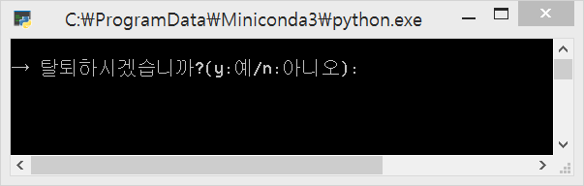 탈퇴 시 내가 작성했던 글이 타임라인에서 사라지며 내가 작성한 글에 좋아요를 눌렀던 사람들의 좋아요 목록에도 내 글이 보이지 않게 됩니다. 사용자 검색, 태그 검색 결과에도 나와 관련된 정보는 나오지 않습니다. 또한 회원 탈퇴 처리가 되면 내가 사용했던 ID로 다른 사용자가 다시 회원가입을 할 수 있게 됩니다.

1. **로그아웃** 선택 시 다시 초기화면으로 돌아갑니다.

//이상으로 [중앙도서관 리더즈SNS]의 사용법 매뉴얼을 마칩니다. 읽어주셔서 감사합니다.

* 실행 결과

1. 5명의 회원가입 후 회원 정보 출력

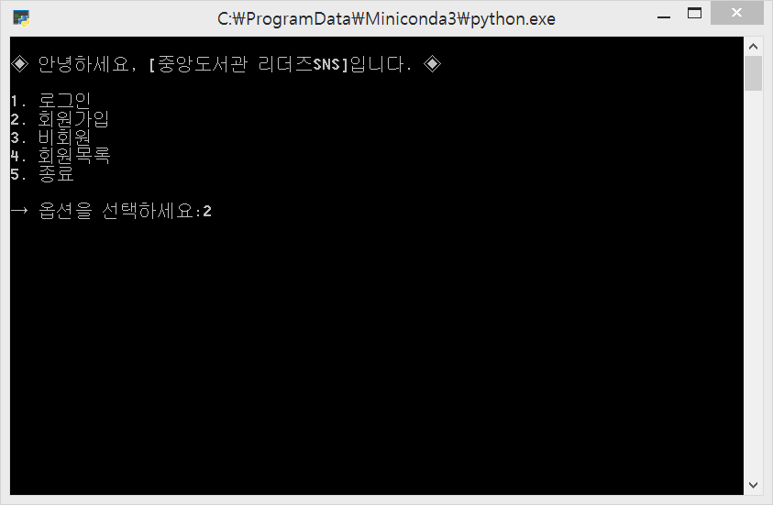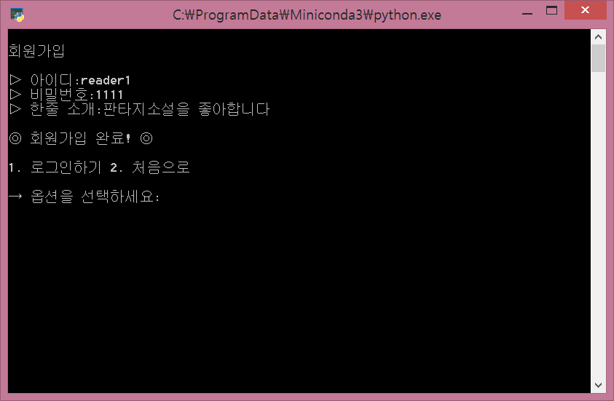

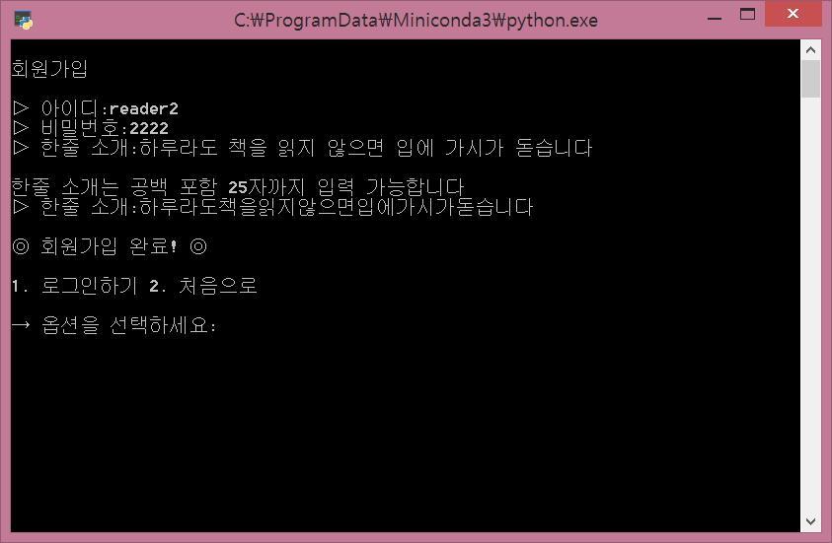

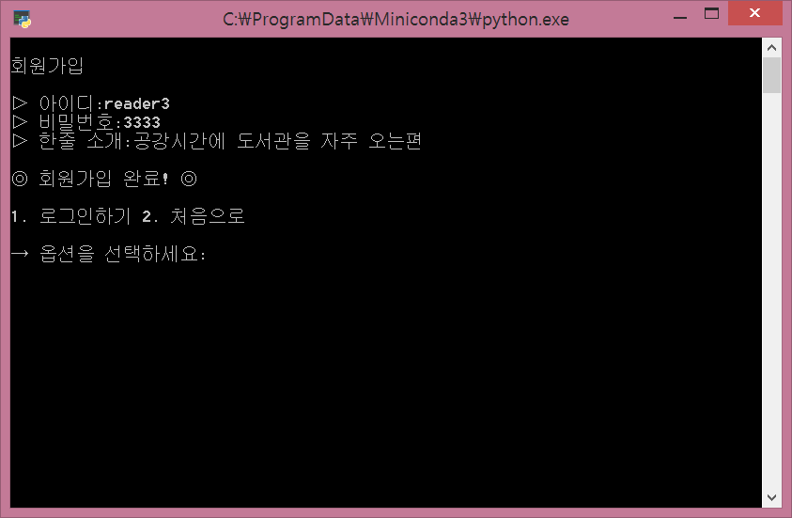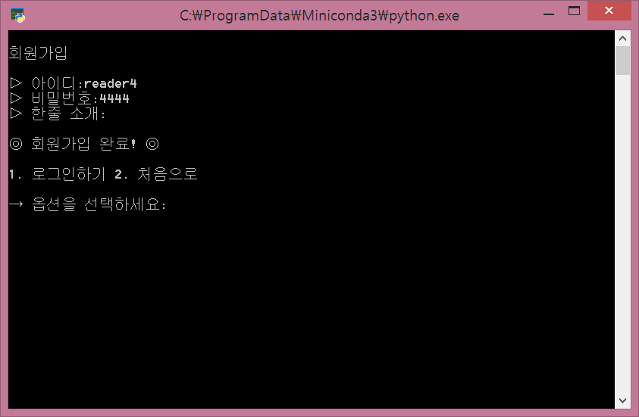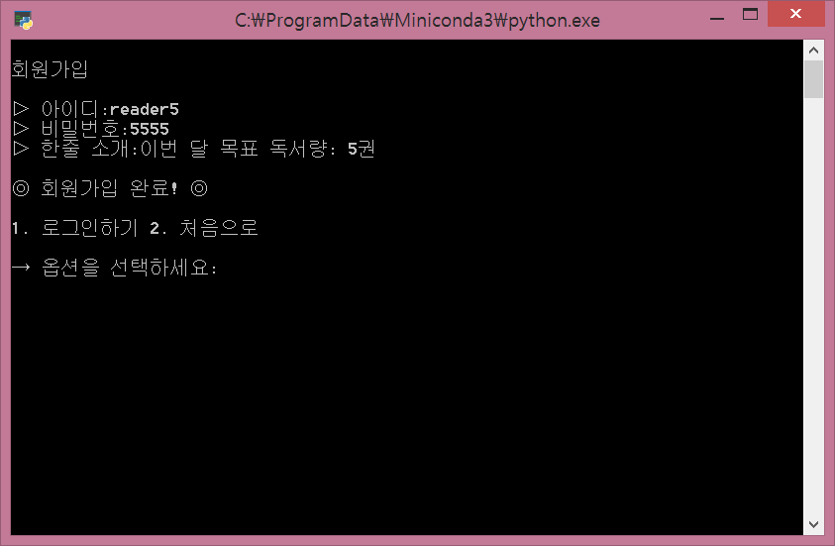

전체 회원 목록 조회

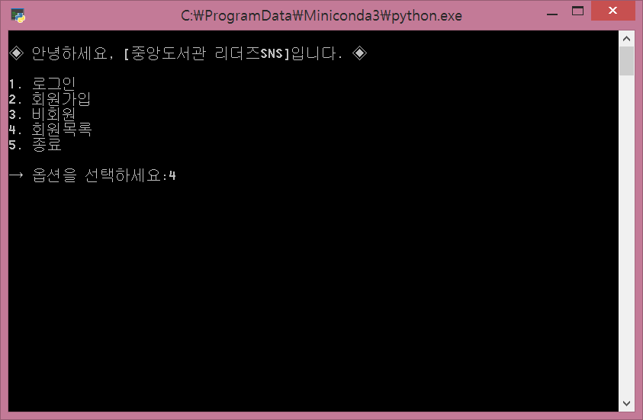

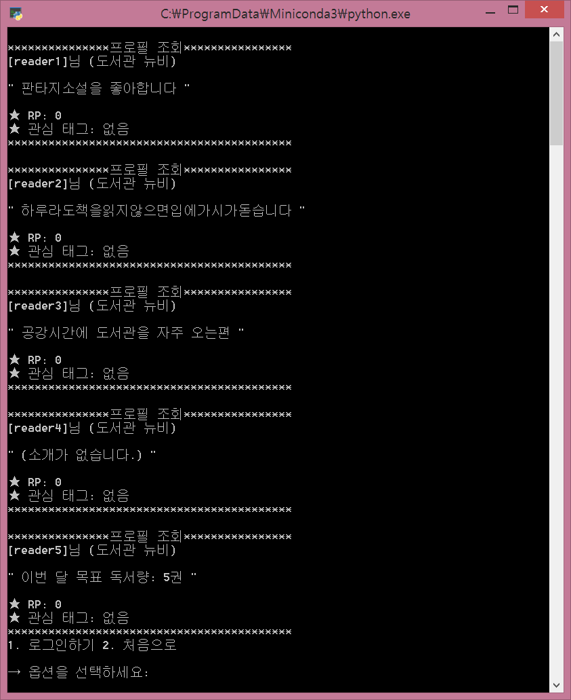

1. reader1으로 로그인해 3개의 글 작성

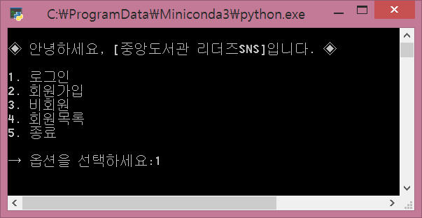

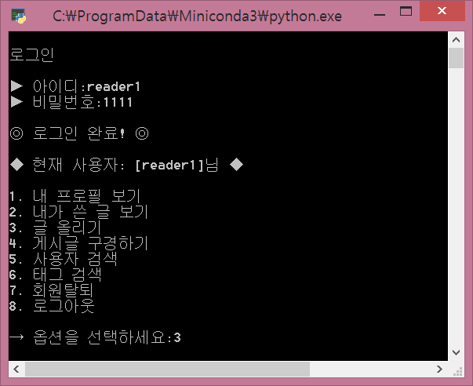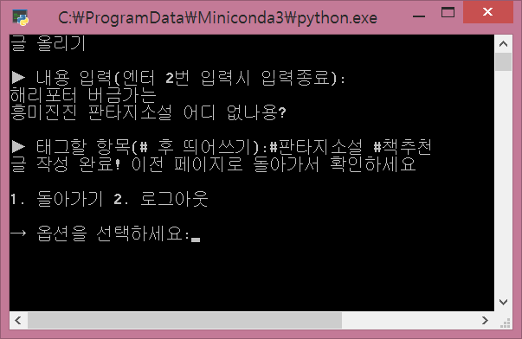

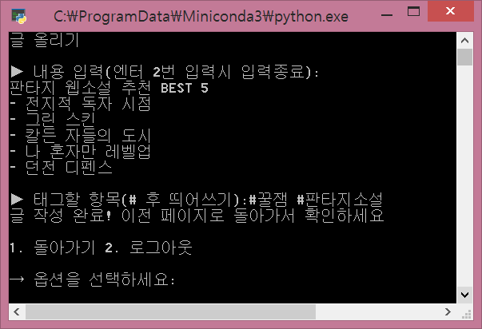

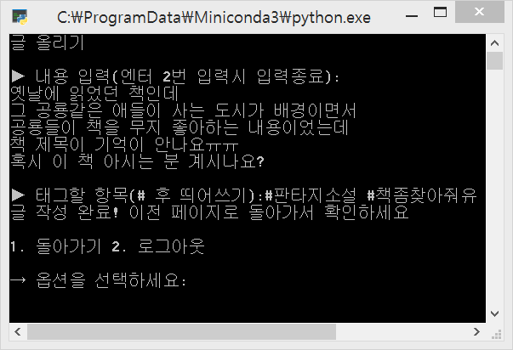

reader2으로 로그인해 3개의 글 작성

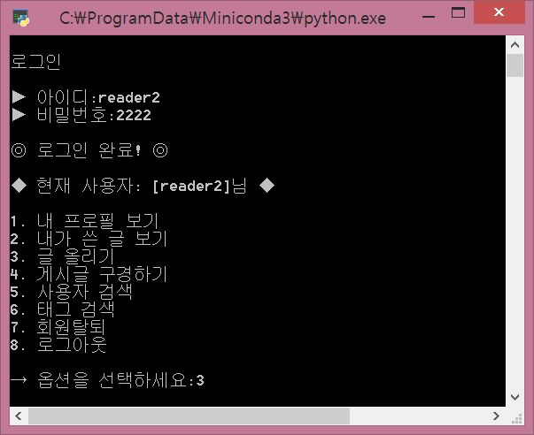 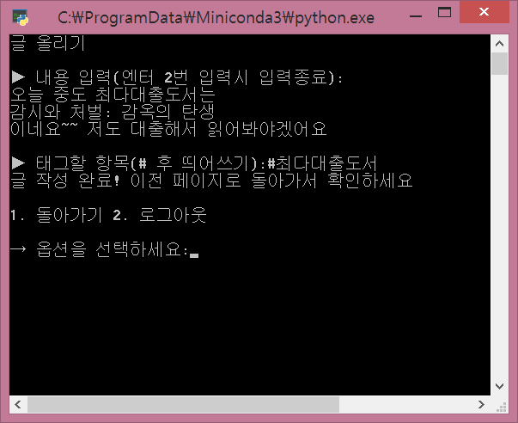 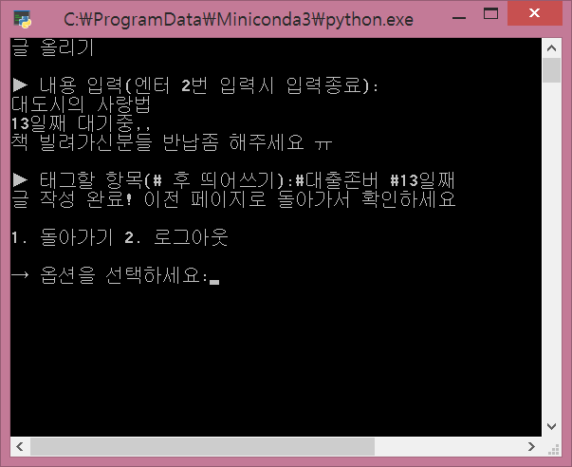 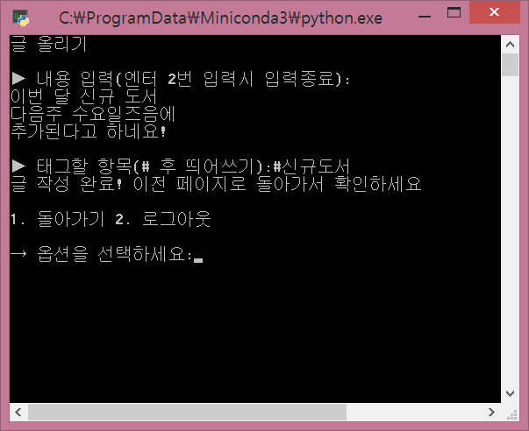

reader3으로 로그인해 3개의 글 작성

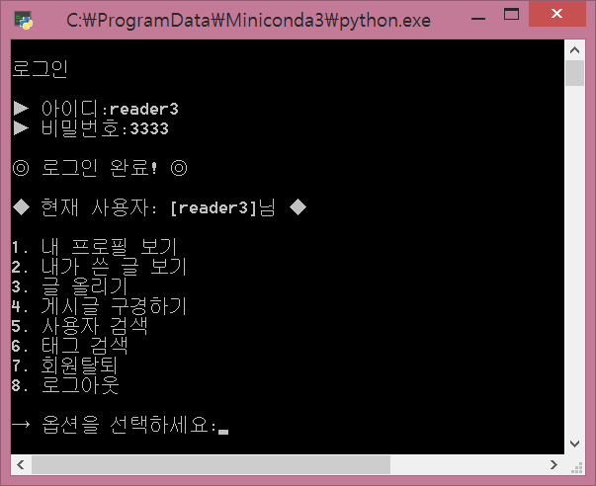 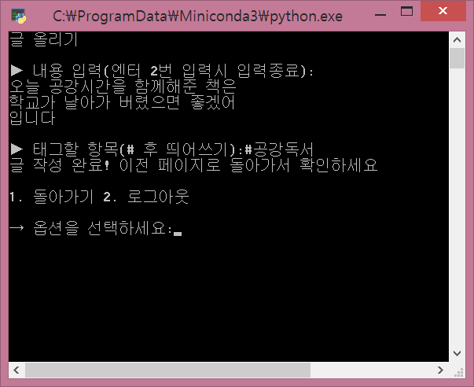 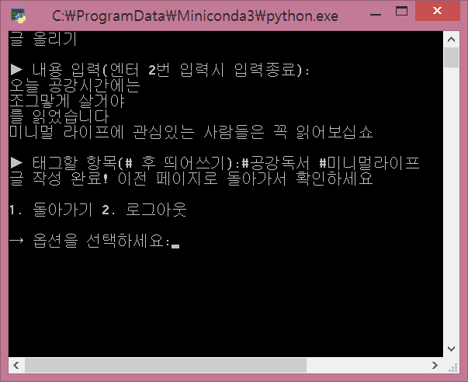 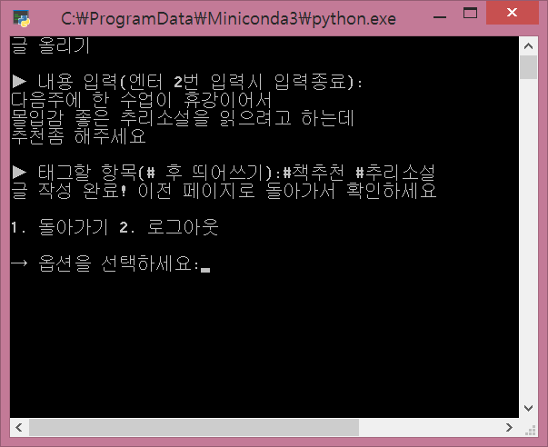

전체 9개의 글 (비회원 열람)

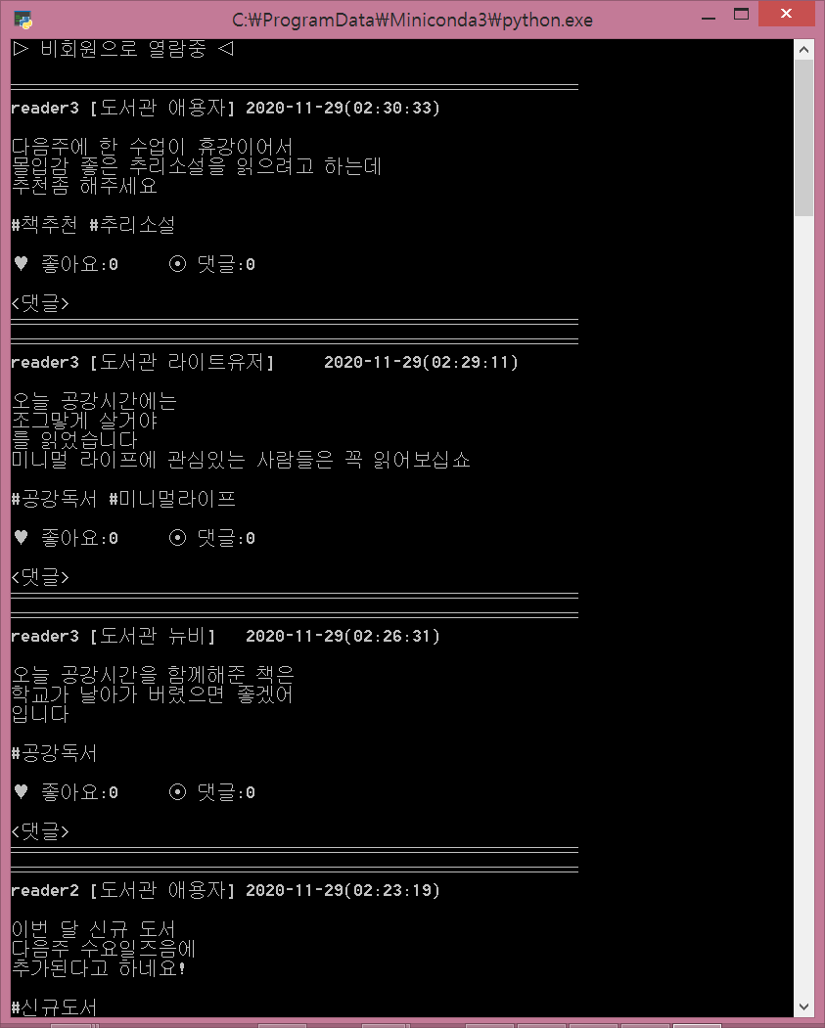 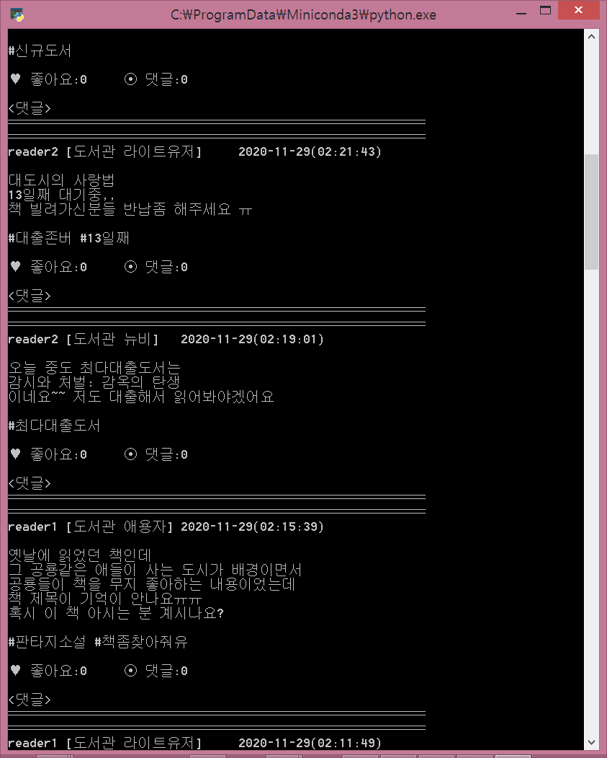 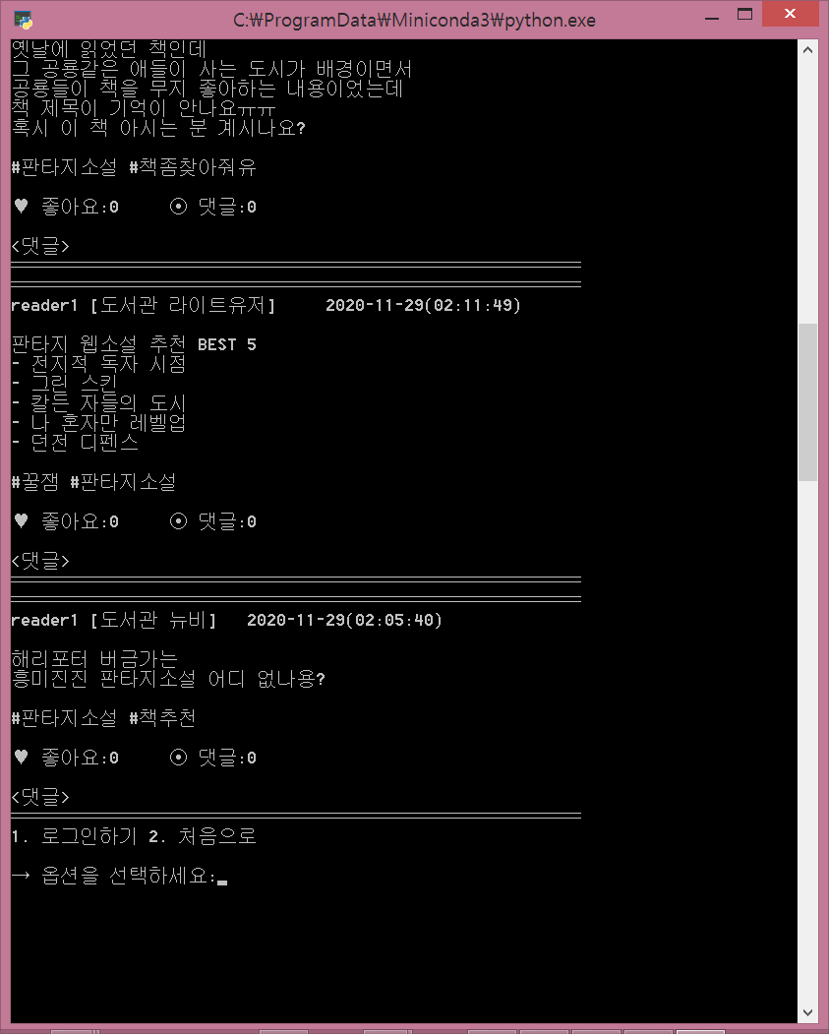

1. 9개의 글 중 3개의 글에 댓글, 또 다른 3개의 글에 좋아요를 입력하는 과정과 결과

reader1으로 로그인 🡪 4. 게시글 구경하기 🡪 4. 댓글쓰기 🡪 5번 글에 댓글 쓰기

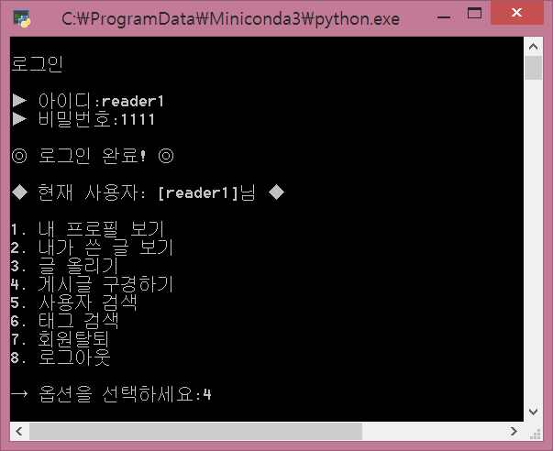 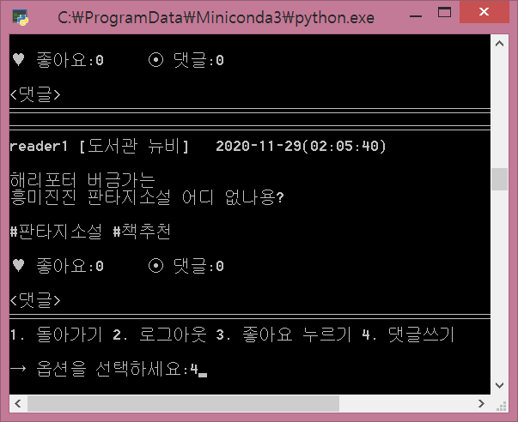 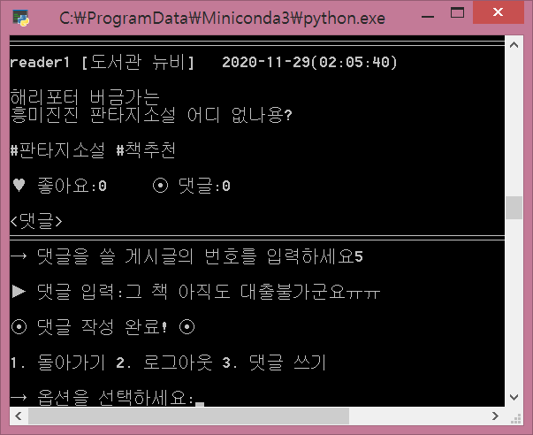

‘3. 댓글쓰기’ 옵션으로 4번 글에 댓글 쓰기

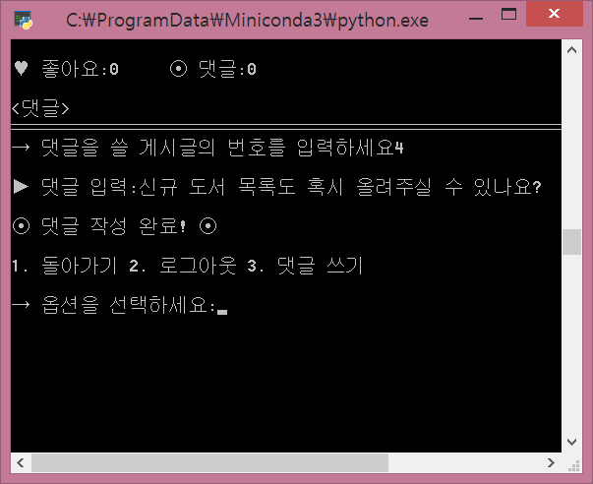

‘3. 댓글 쓰기’ 옵션으로 3번 글에 댓글 쓰기

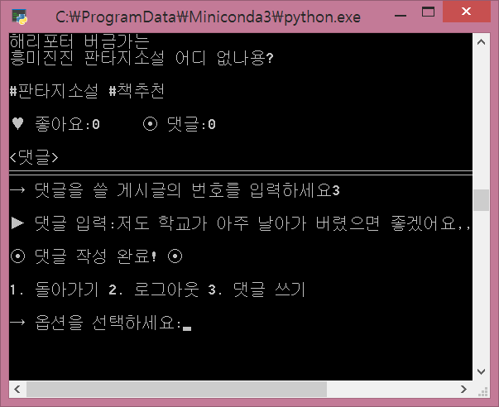

reader2으로 로그인 🡪 4. 게시글 구경하기 🡪 3. 좋아요 누르기 🡪 8번 글에 좋아요 누르기

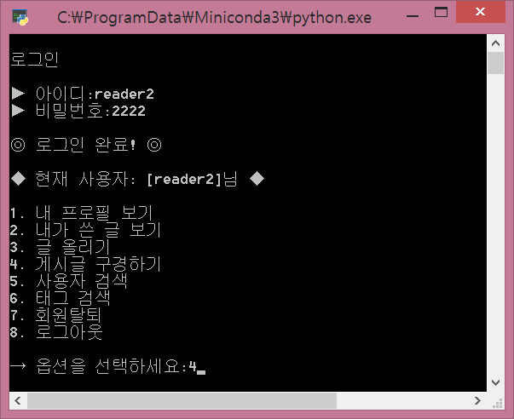 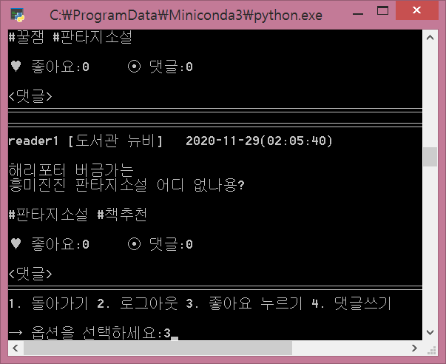 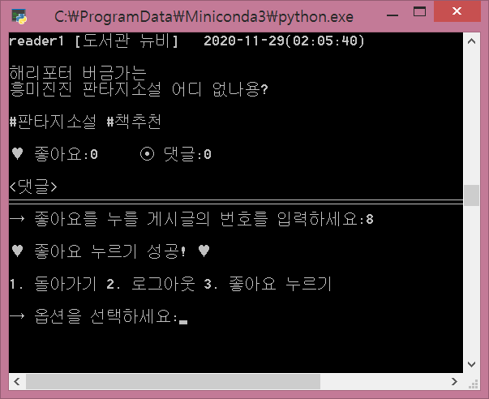

‘3. 좋아요 누르기’ 옵션으로 2번 글에 좋아요 누르기

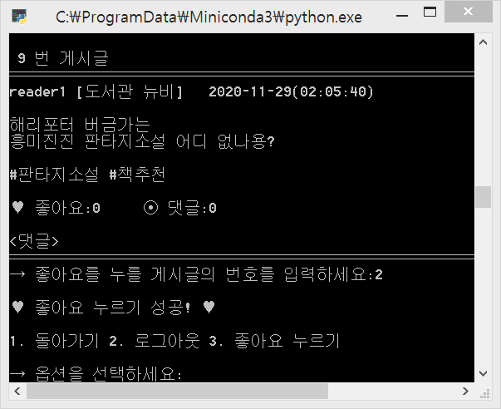

‘3. 좋아요 누르기’ 옵션으로 6반 글에 좋아요 누르기

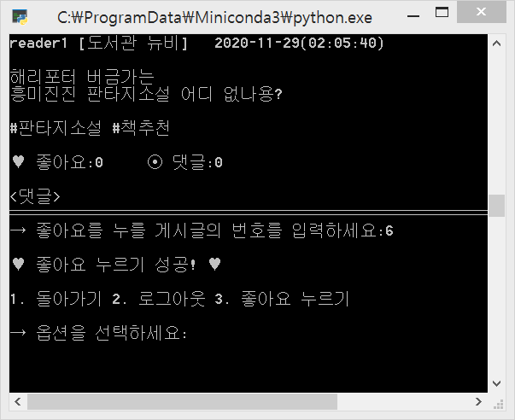

2. 로그아웃 🡪 3. 비회원

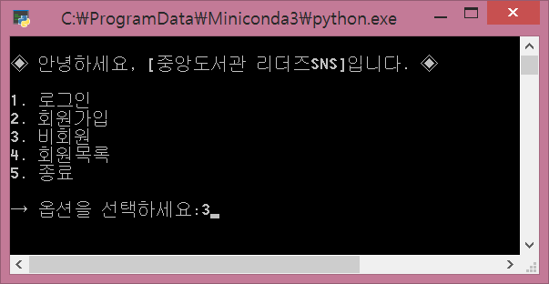

다시 전체 글 열람 (위에서부터 게시글 1입니다)

(reader1이 게시글 5, 4, 3에 댓글을 달았고 reader2가 게시글 8, 2, 6에 좋아요를 누름)

